Уважаемые коллеги!

Приглашаем Вас принять участие в работе V Академических
чтений РААСН «Наносистемы в строительном материаловедении».
Чтения состоятся с 30 марта по 1 апреля 2010 года
в Белгородском государственном технологическом университете
им. В.Г. Шухова.

Представление материалов
Для участия в работе Академических чтений необходимо
направить в адрес Оргкомитета:
- до 22 марта заявку на участие в Чтениях.
- до 25 марта по электронной почте текст доклада.

Материалы докладов будут опубликованы в научно-теоретическом журнале «Вестник БГТУ им. В.Г. Шухова», который включен в перечень ведущих рецензируемых научных журналов
и изданий Высшей аттестационной комиссии.

Заезд участников Академических чтений 29 марта.

Адрес Оргкомитета:
308012, Россия, г. Белгород,
ул. Костюкова, 46, БГТУ им. В.Г. Шухова,
ОНТИиОНИР, 405 ГК,
Контактный тел./факс: (4722) 55-17-49,
е-mail: conf@intbel.ru

ОРГКОМИТЕТ V АКАДЕМИЧЕСКИХ ЧТЕНИЙ

ГРИДЧИН А.М. | – ректор БГТУ им. В.Г. Шухова, почетный член РААСН, д-р техн. наук, профессор
ИЛЬИЧЕВ В.А. | – акад., первый вице-президент РААСН, д-р техн. наук, профессор
ЧЕРНЫШОВ Е.М. | – председатель Центрального регионального  отделения РААСН, академик РААСН, д-р техн.  наук, профессор ВГАСУ
БАЖЕНОВ Ю.М. | – акад. РААСН, президент НП «Межрегиональное  объединение ученых и специалистов в области строительного материаловедения», д-р техн. наук, профессор кафедры технологии вяжущих веществ и бетонов МГСУ
ТРЕТЬЯКОВ Ю.Д. | – акад. РАН, декан факультета наук о материалах МГУ им. М. В. Ломоносова, д-р хим. наук,  профессор
ЛЕСОВИК В.С. | – первый проректор по научной и инновационной деятельности БГТУ им. В.Г. Шухова, чл.-корр. РААСН, д-р техн. наук, профессор
ШАПОВАЛОВ Ю.Б. | – директор института экспериментальной  минералоги РАН, д-р геол.-мин. наук
КОМОХОВ П.Г. | – акад. РААСН, д-р техн. наук, профессор  СПбГУПС
ЕВТУШЕНКО Е.И. | – проректор по научной работе БГТУ  им. В.Г. Шухова, д-р техн. наук, профессор
СТРОКОВА В.В. | – директор НИИ «Наносистемы в строительном  материаловедении», советник РААСН, д-р. техн. наук, профессор – Ученый секретарь Академических чтений

ЗАЯВКА
на участие в работе V Академических чтений РААСН
«Наносистемы в строительном материаловедении»
30 марта – 1 апреля 2010 г.

Фамилия____________________________________________________
Имя ______________________________________________________
Отчество ___________________________________________________
Должность _________________________________________________
Уч. степень _________________________________________________
Уч.звание __________________________________________________
Название организации (полное)___________________________________
____________________________________________________________________________________________________________________
Адрес ____________________________________________________
___________________________________________________________________
Тел., факс, e-mail ____________________________________________
Название доклада ____________________________________________
____________________________________________________________________________________________________________________
Необходимость технических средств __________________________________
____________________________________________________________________________________________________________________________________
Необходимость бронирования места в гостинице (категория номера
согласно прейскуранту) ________________________________________
Дата и время приезда __________________________________________
Подпись участника
Дата ________________

Федеральное агентство по образованию
Администрация Белгородской области
Российская академия архитектуры и строительных наук
Белгородский государственный технологический
университет им. В.Г. Шухова
НИИ «Наносистемы в строительном
материаловедении» БГТУ им. В.Г. Шухова
Некоммерческое партнерство «Межрегиональное
объединение ученых и специалистов в области
строительного материаловедения»
Ассоциация специалистов по инновационной
деятельности «Технопарк БГТУ им. В.Г. Шухова»

V Академические чтения РААСН
«НАНОСИСТЕМЫ В СТРОИТЕЛЬНОМ
МАТЕРИАЛОВЕДЕНИИ»

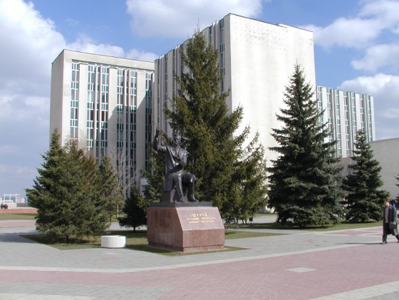
30 марта – 1 апреля 2010 г.

